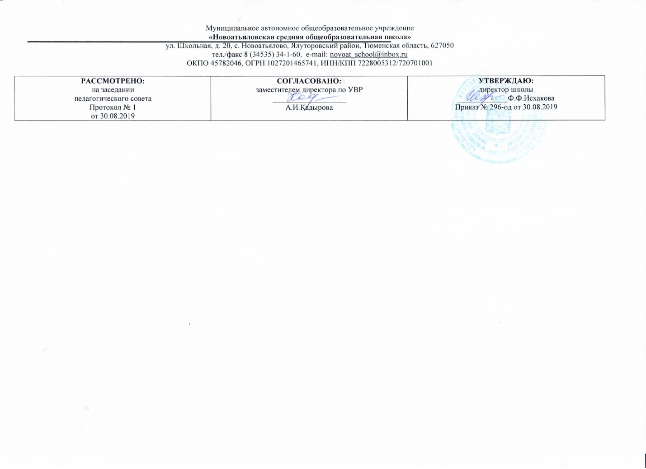

Рабочая программа по
изобразительному искусству
8 класс
(основное общее образование)

Составитель РП:
С.А. Рахматулина
учитель ИЗО/I кв. категория

2019 – 2020 учебный год
Планируемые результаты освоения учебного предмета, курса

В соответствии с требованиями к результатам освоения основной образовательной программы общего образования Федерального государственного образовательного стандарта обучение на занятиях по изобразительному искусству направлено на достижение учащимися личностных, метапредметных и предметных результатов.
Личностные результаты отражаются в индивидуальных качественных свойствах учащихся, которые они должны приобрести в процессе освоения учебного предмета «Изобразительное искусство»:
воспитание российской гражданской идентичности: патриотизма, любви и уважения к Отечеству, чувства гордости за свою Родину, прошлое и настоящее многонационального народа России; осознание своей этнической принадлежности, знание культуры своего народа, своего края, основ культурного наследия народов России и человечества; усвоение гуманистических, традиционных ценностей многонационального российского общества;
формирование ответственного отношения к учению, готовности и способности обучающихся к саморазвитию и самообразованию на основе мотивации к обучению и познанию;
формирование целостного мировоззрения, учитывающего культурное, языковое, духовное многообразие современного мира;
формирование осознанного, уважительного и доброжелательного отношения к другому человеку, его мнению, мировоззрению, культуре; готовности и способности вести диалог с другими людьми и достигать в нём взаимопонимания; развитие морального сознания и компетентности в решении моральных проблем на основе личностного выбора;
формирование нравственных чувств и нравственного поведения, осознанного и ответственного отношения к собственным поступкам;
формирование коммуникативной компетентности в общении и сотрудничестве со сверстниками, взрослыми в процессе образовательной, творческой деятельности;
осознание значения семьи в жизни человека и общества, принятие ценности семейной жизни, уважительное и заботливое отношение к членам своей семьи;
развитие эстетического сознания через освоение художественного наследия народов России и мира, творческой деятельности эстетического характера.
Метапредметные результаты характеризуют уровень сформированности универсальных способностей учащихся, проявляющихся в познавательной и практической творческой деятельности:
умение самостоятельно определять цели своего обучения, ставить и формулировать для себя новые задачи в учёбе и познавательной деятельности, развивать мотивы и интересы своей познавательной деятельности;
умение самостоятельно планировать пути достижения целей, в том числе альтернативные, осознанно выбирать наиболее эффективные способы решения учебных и познавательных задач;
умение соотносить свои действия с планируемыми результатами, осуществлять контроль своей деятельности в процессе достижения результата, определять способы действий в рамках предложенных условий и требований, корректировать свои действия в соответствии с изменяющейся ситуацией;
умение оценивать правильность выполнения учебной задачи, собственные возможности её решения; владение основами самоконтроля, самооценки, принятия решений и осуществления осознанного выбора в учебной и познавательной деятельности;
умение организовывать учебное сотрудничество и совместную деятельность с учителем и сверстниками; работать индивидуально и в группе: находить общее решение и разрешать конфликты на основе согласования позиций и учёта интересов; формулировать, аргументировать и отстаивать своё мнение.
Предметные результаты характеризуют опыт учащихся в художественно творческой деятельности, который приобретается и закрепляется в процессе освоения учебного предмета:
формирование основ художественной культуры обучающихся как части их общей духовной культуры, как особого способа познания жизни и средства организации общения; развитие эстетического, эмоционально-ценностного видения окружающего мира;
развитие наблюдательности, способности к сопереживанию, зрительной памяти, ассоциативного мышления, художественного вкуса и творческого воображения;
развитие визуально-пространственного мышления как формы эмоционально-ценностного освоения мира, самовыражения и ориентации в художественном и нравственном пространстве культуры;
освоение художественной культуры во всём многообразии её видов, жанров и стилей как материального выражения духовных ценностей, воплощённых в пространственных формах (фольклорное художественное творчество разных народов, классические произведения отечественного и зарубежного искусства, искусство современности);
воспитание уважения к истории культуры своего Отечества, выраженной в архитектуре, изобразительном искусстве, в национальных образах предметно-материальной и пространственной среды, в понимании красоты человека;
приобретение опыта создания художественного образа в разных видах и жанрах визуально-пространственных искусств: изобразительных (живопись, графика, скульптура), декоративно-прикладных, в архитектуре и дизайне; приобретение опыта работы над визуальным образом в синтетических искусствах (театр и кино);
приобретение опыта работы различными художественными материалами и в разных техниках в различных видах визуально-пространственных искусств, в специфических формах художественной деятельности, в том числе базирующихся на ИКТ (цифровая фотография, видеозапись, компьютерная графика, мультипликация и анимация);
развитие потребности в общении с произведениями изобразительного искусства, освоение практических умений и навыков восприятия, интерпретации и оценки произведений искусства; формирование активного отношения к традициям художественной культуры как смысловой, эстетической и личностно значимой ценности;
осознание значения искусства и творчества в личной и культурной самоидентификации личности;

Содержание учебного предмета, курса

Раздел 1. Дизайн и архитектура – конструктивные искусства в ряду пространственных искусств. Художник – дизайн – архитектура. Искусство композиции – основа дизайна и архитектуры. (7 ч.)
- Основы композиции в конструктивных искусствах. Гармония, контраст и эмоциональная выразительность плоскостной композиции.
- Прямые линии и организация пространства.
- Цвет – элемент композиционного творчества. Свободные формы: линии и пятна.
- Буква – строка – текст. Искусство шрифта.
- Композиционные основы макетирования в полиграфическом дизайне. Текст и изображение, как элементы композиции.
- Многообразие форм полиграфического дизайна.
Раздел 2. Художественный язык конструктивных искусств:
- Объект и пространство. От плоскостного изображения к объемному макету.
- Взаимосвязь объектов в архитектурном макете.
- Конструкция: часть и целое. Здание как сочетание различных объемных форм. Понятие модуля.
- Важнейшие архитектурные элементы здания.
- Красота и целесообразность. Вещь как сочетание объемов и образ времени.
- Форма и материал.
- Цвет в архитектуре и дизайне. Роль цвета в формотворчестве.
Раздел 3. Город и человек. Социальное значение дизайна и архитектуры как среды жизни человека:
- Город сквозь времена и страны. Образно – стилевой язык архитектуры прошлого.
- Город сегодня и завтра. Тенденции и перспективы развития современной архитектуры. Тюменское деревянное зодчество как явление культуры (РК).
- Живое пространство города. Город, микрорайон, улица.
- Вещь в городе и дома. Городской дизайн.
- Интерьер и вещь в доме. Дизайн пространственно-вещной среды интерьера.
- Природа и архитектура. Организация архитектурно-ландшафтного пространства. Цветущая природа в произведениях тюменских художников и поэтов (РК).
- Ты – архитектор. Замысел архитектурного проекта и его осуществление. Традиции создания парковой и монументальной скульптуры в г. Тюмени, Тобольске (РК).
Раздел 4. Человек в зеркале дизайна и архитектуры
- Мой дои – мой образ жизни. Функционально-архитектурная планировка своего дома.
- Интерьер, который мы создаем.
- Дизайн и архитектура моего сада.
- Мода, культура и ты. Композиционно-конструктивные принципы дизайна одежды.
- Мой костюм – мой облик. Дизайн современной одежды.
- Грим, визажистика и прическа в практике дизайна.
- Имидж: лик или личина? Сфера имидж - дизайна. Моделируешь себя – моделируешь ми

Тематическое планирование с указанием количества часов, отводимых на освоение каждой темы

№ урока | Кол-во часов | Тема
- Дизайн и архитектура – конструктивные искусства в ряду пространственных искусств. Художник –дизайн- архитектура. Искусство композиции – основа дизайна и архитектуры (7 ч.)
1 | 1 | Основы композиции в конструктивных искусствах. Гармония, контраст и эмоциональная выразительность плоскостной композиции .
2 | 1 | Прямые линии и организация пространства.
3 | 1 | Цвет – элемент композиционного творчества. Свободные формы: линии и пятна.
4,5 | 2 | Буква – строка – текст. Искусство шрифта.
6 | 1 | Композиционные основы макетирования в полиграфическом дизайне. Текст и изображение как элементы изображения.
7 | 2 | Многообразие форм полиграфического дизайна.
- Художественный язык конструктивных искусств. В мире вещей и зданий (8 ч.)
8 | 1 | Объект и пространство. От плоскостного изображения к объемному макету. Соразмерность и пропорциональность.
9 | 1 | Архитектура – композиционная организация пространства. Взаимосвязь объектов в архитектурном макете.
10 | 1 | Конструкция: часть и целое. Здание как сочетание различных объемных форм. Понятие модуля.
11 | 1 | Важнейшие архитектурные элементы здания.
12,13 | 2 | Вещь: красота и целесообразность. Единство художественного и функционального в вещи. Вещь как сочетание объемов и материальный образ времени.
14 | 1 | Роль и значение материала в конструкции.
15 | 1 | Цвет в архитектуре и дизайне.
- Город и человек. Социальное значение дизайна и архитектуры как среды жизни человека (12 ч)
16 | 1 | Город сквозь времена и страны. Образно –стилевой язык архитектуры прошлого.
17 | 1 | Город сегодня и завтра. Тенденции перспективы развития современной архитектуры.  Тюменское деревянное зодчество как явление культуры (РК).
18,19 | 2 | Живое пространство города. Город, микрорайон, улица.
20-21 | 2 | Вещь в городе. Роль архитектурного дизайна в формировании городской среды.
22-23 | 2 | Интерьер и вещь в доме. Дизайн – средство создания пространственно-вещной среды интерьера.
24-25 | 2 | Природа и архитектура. Организация архитектурно-ландшафтного пространства.  Цветущая природа в произведениях тюменских художников и поэтов (РК).
26-27 | 2 | Ты – архитектор. Проектирование города: архитектурный замысел его осуществление.  Традиции создания парковой и монументальной скульптуры в г. Тюмени, Тобольске (РК).
4. Человек в зеркале дизайна и архитектуры (7 ч.)
28 | 1 | Мой дом – мой образ жизни. Функционально-архитектурная планировка своего дома.
29 | 1 | Интерьер комнаты – портрет его хозяина Дизайн вещно-пространственной среды жилища.
30 | 1 | Дизайн и архитектура моего сада.
31 | 1 | Мода, культура и ты. Композиционно-конструктивные принципы дизайна одежды.
32 | 1 | Мой костюм – мой облик. Дизайн современной одежды.
33 | 1 | Грим, визажистика и прическа в практике дизайна.
34 | 1 | Имидж: лик или личина? Сфера имидж-дизайна. Моделируешь себя – моделируешь мир.

